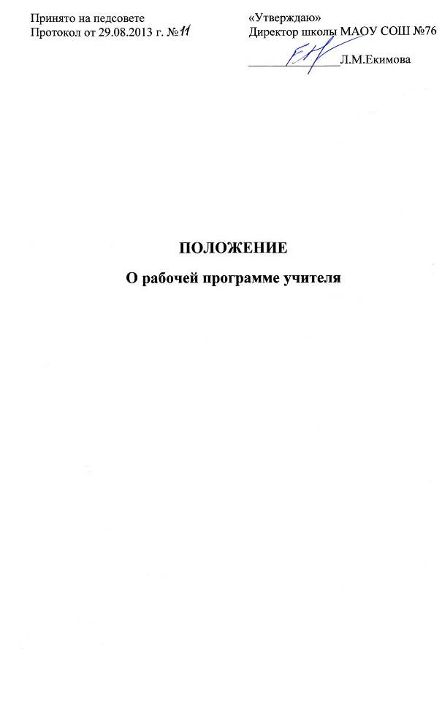
ПОЛОЖЕНИЕ О РАБОЧЕЙ ПРОГРАММЕ УЧИТЕЛЯ МАОУ СОШ №76 имени Д.Е.ВАСИЛЬЕВА

ОБЩИЕ ПОЛОЖЕНИЯ

  - Настоящее Положение о рабочей программе(в дальнейшем – Положение) разработано на основе 273-ФЗ ''Об образовании РФ" от 29.12.12, Федерального государственного образовательного стандарта начального общего образования (далее – ФГОС НОО), Федерального государственного образовательного стандарта основного общего образования (далее – ФГОС ООО), Федерального государственного образовательного стандарта среднего общего образования (далее – ФГОС СОО), образовательной программы школы и Устава муниципального автономного общеобразовательного учреждения «Средняя общеобразовательная школа №76 имени Д.Е.Васильева» ( в дальнейшем – Школа).
1.2. Рабочая программа по учебному предмету (далее Программа) - нормативно-правовой документ, характеризующий систему организации образовательной деятельности педагога, определяющий объем, порядок, содержание изучения и преподавания учебной дисциплины или образовательной области (элективного курса, курса дополнительного образования), формы, методы и приемы организации образовательного процесса, основывающийся на государственном образовательном стандарте (федеральном и региональном компонентах, компоненте образовательною учреждения), примерной и (или) авторской программе по учебному предмету (образовательной области), составляющийся с учетом особенностей Школы и особенностей учащихся конкретного класса.
1.3. Рабочие программы учебных предметов, курсов, в том числе внеурочной деятельности должны обеспечивать достижение планируемых результатов освоения основной образовательной программы.
1.4. Рабочие программы учебных предметов, курсов, в том числе внеурочной деятельности разрабатываются на основе требований к результатам освоения основной образовательной программы с учетом программ, включенных в ее структуру.
1.5. Положение регламентирует порядок разработки и реализации рабочих программ учителями (педагогическими работниками) Школы.
1.6. Настоящее Положение рассматривается школьными методическими объединениями, принимается Педагогическим советом и утверждается директором Школы.
1.7. Настоящее Положение является локальным нормативным правовым актом, регламентирующим деятельность образовательного учреждения.
1.8. Настоящее Положение принимается на неопределенный срок. Изменения и дополнения к Положению рассматриваются школьными методическими объединениями, принимаются в составе новой редакции Положения Педагогическим советом Школы и утверждаются директором Школы.

- ЦЕЛИ ПРОГРАММЫ
2.1. Обеспечение конституционного права граждан Российской Федерации на получение качественного общего образования
2.2. Создание условий для планирования, организации и управления образовательным процессом по определенной учебной дисциплине (образовательной области).
2.3. Обеспечение достижения обучающимися Школы результатов обязательного минимума содержания общего образования в соответствии с ФГОС НОО, ФГОС ООО, ФГОС СОО.
2.4. Повышение качества образования в Школе.
2.5.Обеспечение качественной подготовки выпускников общеобразовательной организации.

- ЗАДАЧИ ПРОГРАММЫ
3.1. Дать представление о практической реализации компонентов федерального государственного образовательного стандарта при изучении конкретного предмета (курса).
3.2. Определить конкретное содержание, объем, порядок изучения учебной дисциплины (курса) с учетом целей, задач и особенностей учебно-воспитательного процесса образовательного учреждения и контингента обучающихся.

- ФУНКЦИИ ПРОГРАММЫ
4.1. Нормативная: программа является документом, обязательным для выполнения в полном объеме.
4.2. Целеполагание: программа определяет ценности и цели, ради достижения которых она введена в ту или иную образовательную область.
4.3. Определение содержания образования: программа фиксирует состав элементов содержания, подлежащих усвоению учащимися (требования к минимуму содержания), а также степень их трудности.
4.4. Процессуальная: программа определяет логическую последовательность усвоения элементов содержания, организационные формы и методы, средства и условия обучения.
4.5. Оценочная: программа выявляет уровни усвоения элементов содержания, объекты контроля уровня обученности обучающихся.

- ТЕХНОЛОГИЯ РАЗРАБОТКИ ПРОГРАММЫ
  - Рабочая программа по учебному предмету (курсу) составляется учителем, педагогом дополнительного образования
по определенному учебному предмету - на уровень обучения,
по курсу (элективному, курсу дополнительного образования) - на учебный год.
  - Проектирование содержания образования на уровне отдельного учебного предмета (курса) осуществляется индивидуально каждым педагогом. Методическое руководство и консультирование осуществляет руководитель ШМО.

6. СТРУКТУРА И ОФОРМЛЕНИЕ ПРОГРАММЫ
6.1. Структура Программы является формой представления учебного предмета (курса) как целостной системы, отражающей внутреннюю логику организации учебно-методического материала, и включает в себя следующие обязательные элементы:
6.1.1. титульный лист;
6.1.2. аннотацию к учебному курсу, по которому будет реализована программа;
6.1.3. планируемые результаты освоения учебного предмета, курса в соответствии с ФГОС НОО, ФГОС ООО и ФГОС СОО;
6.1.4. обязательный минимум содержания образования по предмету в соответствии с ФГОС НОО, ФГОС ООО и ФГОС СОО;
6.1.5. тематическое планирование по каждой параллели;
6.2. Рабочие программы курсов внеурочной деятельности должны содержать:
6.2.1. титульный лист;
6.2.2. аннотацию к учебному курсу, по которому будет реализована программа;
6.2.3. планируемые результаты освоения курса внеурочной деятельности в соответствии с ФГОС НОО, ФГОС ООО и ФГОС СОО;
6.2.4. содержание курса внеурочной деятельности с указанием форм организации и видов деятельности;
6.2.5. тематическое планирование.

6.3. Текст Программы набирается в текстовом редакторе шрифтом Times New Roman 12, одинарный межстрочный интервал, переносы в тексте не ставятся, выравнивание по ширине, абзац 1.25 см, поля со всех сторон 2 см; центровка заголовков и абзацы в тексте выполняются при помощи средств текстового редактора, листы формата А4. Таблицы вставляются непосредственно в текст и должны быть отделены от предыдущего и последующего текста одним интервалом.

- ОТВЕТСТВЕННОСТЬ ЗА РАЗРАБОТКУ И РЕАЛИЗАЦИЮ ПРОГРАММЫ
Ответственность за своевременную разработку Программы, ее соответствие настоящему Положению и последующую реализацию в полном объеме утвержденной Программы возлагается на учителя (педагогического работника) Школы.

- УТВЕРЖДЕНИЕ ПРОГРАММЫ
8.1 Учитель (педагогический работник) Школы, разработав Программу, представляет ее на рассмотрение соответствующего школьного методического объединения учителей и после рассмотрения, не позднее 20 августа текущего года передает ее администрации школы на согласование и последующее утверждение.
8.2. Программа утверждается ежегодно до начала очередного нового учебного года (до 31августа текущего года включительно) приказом директора Школы.
8.3. Утверждение Программы предполагает согласование у заместителя директора по учебно-воспитательной работе. В случае необходимости, в процессе согласования Программы, заместитель директора по учебно-воспитательной работе может обратиться к руководителю соответствующего муниципального методического объединения учителей, который, в свою очередь, оформляет заключение с предложением согласовать или отправить на доработку представленную Программу.
8.4. При несоответствии Программы установленным требованиям, директор школы подписывает приказ о необходимости доработки учителем (педагогическим работником) Школы Программы с указанием конкретного срока.
8.5. Учитель допускается к проведению учебных занятий при наличии у него утвержденной директором школы Программы.
8.6. Все изменения, дополнения, вносимые педагогом в Программу в течение учебного года, должны быть согласованы с заместителем директора по учебно-воспитательной работе и утверждены директором школы.

- КОНТРОЛЬ ЗА РЕАЛИЗАЦИЕЙ ПРОГРАММЫ
9.1. Контроль за реализацией Программы осуществляется администрацией Школы в течение каждого учебного года (в том числе в соответствии с планом внутришкольного контроля).

